宮城CLT協第１４２号
平成３０年３月２２日

宮城県ＣＬＴ等普及推進協議会
幹事団体及び会員各位

宮城県CLT等普及推進協議会
会 長 齋藤 司
（公印省略）

『株式会社コスモスウェブ本社屋新築』工事見学会（第1回）について
当協議会の運営につきましては，日頃格別の御協力を賜り厚くお礼申し上げます。
さて，この度，株式会社コスモスウェブ様の御好意により，宮城県仙台市青葉区で建設が進められております標記建物の工事見学会を下記日程のとおり開催することとなりました。
つきましては，別紙様式によりお申し込みをいただき，ご参加いただきますようご案内致します。
なお，申込は平成30年4月4日（水）までに事務局宛てお願いします。
記
１．『株式会社コスモスウェブ本社屋新築工事（第1回：基礎工事完了）』
日 時：平成30年4月11日（水） ＜予備＞①9:30～10:30 （9:00から受付開始）
※基本的には②か③でお申し込みください。 ②11:00～12:00（10:30から受付開始）
③13:30～14:30 （13:00から受付開始）
＜予備＞④15:00～16:00（14:30から受付開始）
場 所：宮城県仙台市青葉区栗生5丁目4番1,2,3（㈱コスモスウェブ本社住所）
状 況：基礎工事段階（基礎工事完了）
定 員：1回30名程度
その他：お車でご来場ください。（別添地図参照）
ただし，駐車場に限りがありますので，出来るだけ乗り合わせてご来場ください。
工事現場への立ち入りになりますので，必ずヘルメットを御持参ください。
なお，今後の工事見学会を下記のとおり計画しております。（日程が近づきましたら，再度御案内致します）
第2回：木工事(ＣＬＴ上棟)完成(５月頃) 第3回：完成見学会(８月頃)

２．申込期日 平成30年4月4日（水）まで 別添の申込書に記載の上，事務局宛て送付願います。
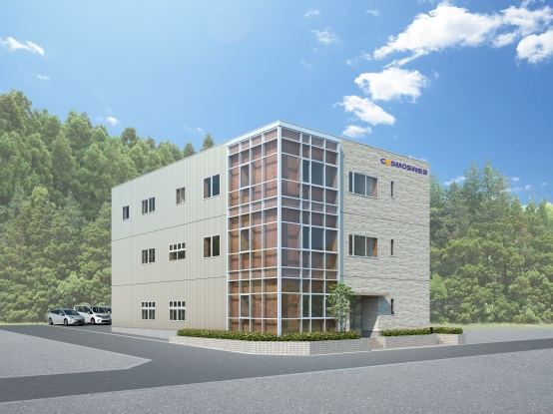
㈱コスモスウェブ本社完成外観イメージ
御不明な点は下記担当あて問合せ願います。
宮城県CLT等普及推進協議会 事務局 福井 久本
住所：〒980-0011 仙台市青葉区上杉二丁目4番46号
電話：022-225-5991 Fax：022-225-5994
Email：hisamoto@miyamori.or.jp
事務局支援担当：
宮城県農林水産部林業振興課 みやぎ材流通推進班 菅原
住所：〒980-8570 仙台市青葉区本町3丁目8-1
電話：022-211-2912 Fax：022-211-2919
Email：rinsinf@pref.miyagi.jp

